Trường Tiểu học Giang Biên tổ chức thành công hội thi “ viết chữ đẹp” chào mừng kỉ niệm 41 năm ngày Nhà giáo Việt Nam (20/11/1982 – 20/11/2023)
Nhằm thúc đẩy phong trào “Giữ vở sạch – Rèn chữ đẹp” ở cấp tiểu học; tạo điều kiện cho học sinh trau dồi kĩ năng viết chữ và trình bày sạch đẹp; góp phần nâng cao chất lượng giảng dạy và giáo dục tại nhà trường. Đồng thời lập thành tích chào mừng kỉ niệm 41 năm ngày Nhà giáo Việt Nam (20/11/1982-20/11/2023). Ngày 9 tháng 11 năm 2023, trường tiểu học Giang Biên tổ chức thành công Hội thi “Viết chữ đẹp” cấp trường.
Tham gia gia hội thi có 69 em được tuyển chọn từ các khối lớp (từ khối 1 đến khối 5). Bài thi có thời gian là 30 phút các em viết theo mẫu chữ hiện hành chữ đứng, nét đều. Lớp 1,2,3: nhìn chép đoạn văn, đoạn thơ ngắn hoặc bài ca dao, tục ngữ. Lớp 4, 5: viết bài văn ngắn tích hợp cả thi Văn hay – chữ đẹp (thời gian 30 phút đối với lớp 1,2,3 và 40 phút đối với lớp 4,5).
Ảnh các em học sinh tham gia thi “Viết chữ đẹp”
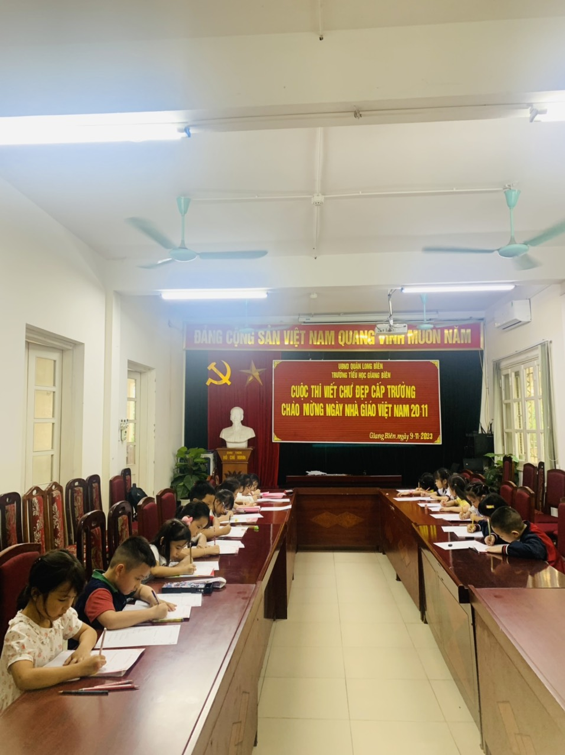
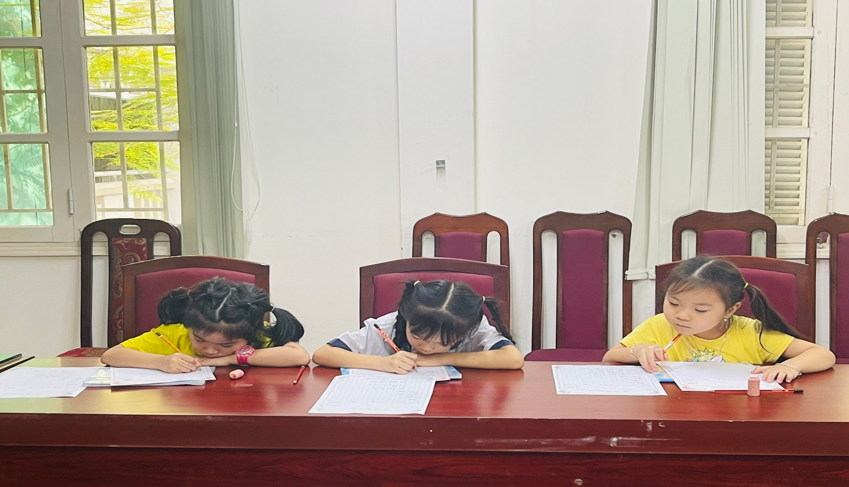
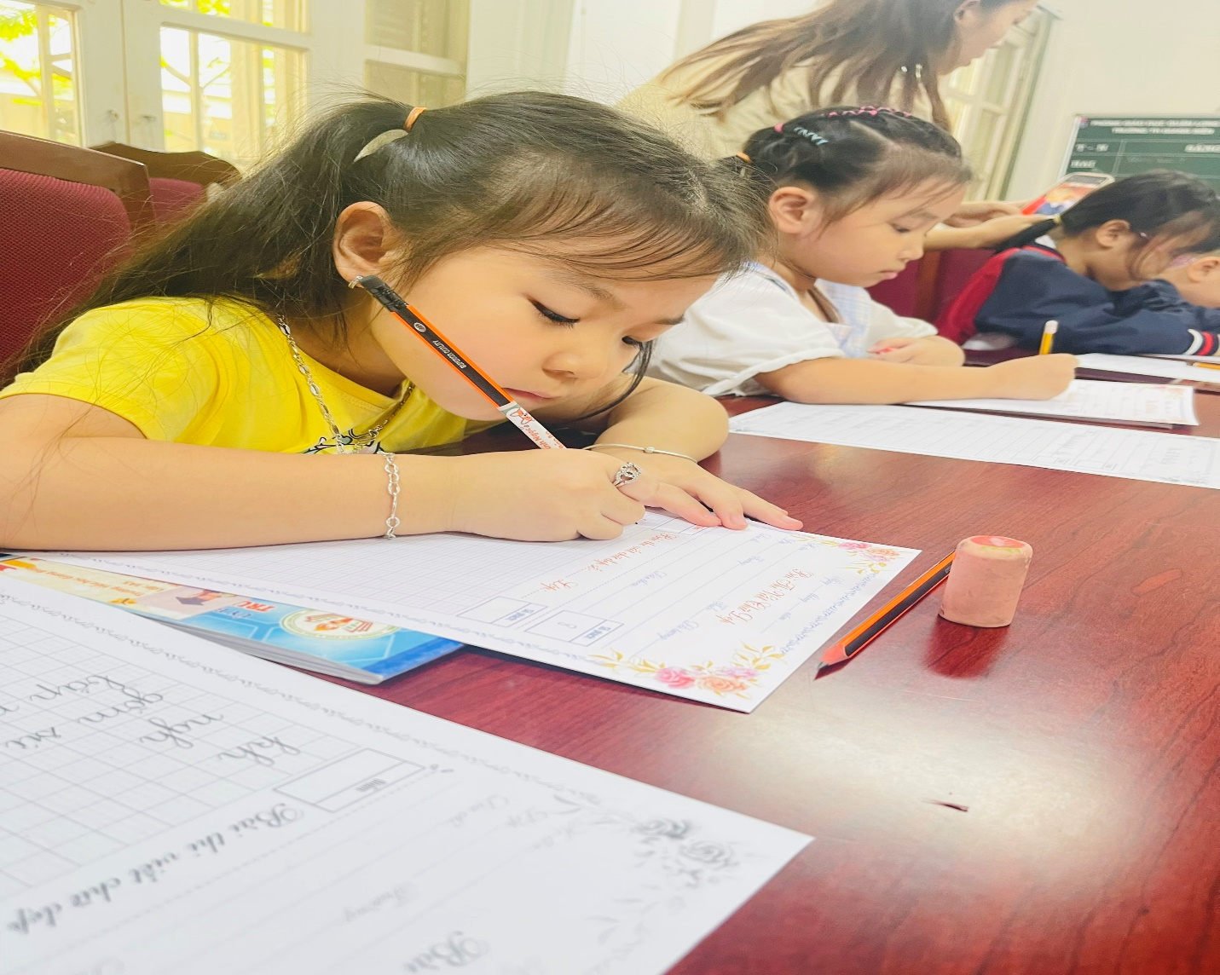
Qua hội thi, ban tổ chức đã chọn ra những em học sinh có thành tích xuất sắc đề nghị Hiệu trưởng khen thưởng. Đồng thời tiếp tục bồi dưỡng để các em tham gia hội thi “Viết chữ đẹp” trong thời gian tới.
